Групповой тур во Владивосток

23.06.22-27.06.22

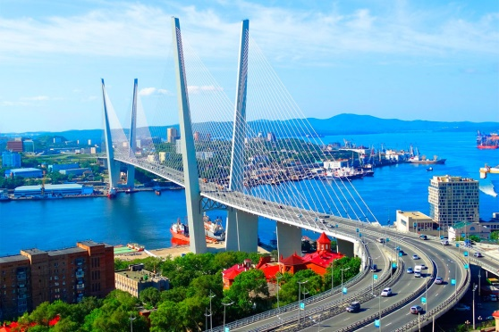

Время | Мероприятие
1 день | Сбор группы на ЖД вокзале  Выезд с ЖД вокзала Хабаровска во Владивосток в 18:32
2 день | Прибытие во Владивосток в 9:10.  10:30-11:00 Завтрак напротив ЖД Вокзала, Посадка на автобус.  10:00-12:30 Обзорная автобусная экскурсия по городу с посещением основных достопримечательностей.  Токаревский маяк, Сквер Анны Щетининой, Железнодорожный вокзал, Центральная площадь, Памятник Борцам за власть советов, Корабельная набережная.  На всем маршруте наш гид-экскурсовод окунет вас в историю города и расскажет о самых значимых и интересных событиях.  13:00-14:00 – Обед. Заселение в отель. Свободное время.  16:00-19:00- Прогулка по спортивной набережной и Посещение Кинотеатра Океан (возможно изменение времени в зависимости от сеансов фильмов). Самый крупный киноцентр Дальнего Востока, расположен в излюбленном месте отдыха горожан, на берегу Спортивной гавани.  19:00 -20:00–Ужин
3 день | 09:00-10:00 Завтрак.  Выезд в Океанариум. Автобус подъезжает к главному входу Океанариума, минуя КПП.  10:00 – 13:30 Осмотр экспозиций океанариума и посещение шоу Дельфинов  В Приморском океанариуме посетители смогут познакомиться с масштабными экспозициями, отражающими представления о рождении вселенной, эволюции жизни в Океане, а также с современным разнообразием жизни в пресных и морских водах нашей планеты. В программу входит посещение шоу дельфинов!  14:00- Обед  15:00-17:00 -экскурсия на Форт Поспелова и Новосильцевскую батарею  Исторический памятник, поражающий своим масштабом и сложностью инженерной мысли, это целый мир с тысячами судеб, обстоятельств, эпизодов. Это самая укреплённая и мощная морская фортовая крепость своего времени. Батарея насчитывает шесть 6-ти дюймовых пушек Канэ и две 57-мм пушки Норденфельда. Спустя более чем 100 лет эта батарея полностью отреставрирована и является одним из интереснейших мест для экскурсий  18:00- ужин
4 день | 08:00-09:00 Завтрак, свободное время.  Сдача номеров, рассадка с вещами в заказной автобус.  09:00-16:00- Поездка в сафари парк, посещение трех парков, перекус с собой!  Вы посетите самый крупный Сафари-Парк: площадь Сафари-парка вместе с новой территорией 16 га. Именно в нем вы наблюдали за удивительной дружбой между тигром Амуром и козлом Тимуром! В Сафари-парке Вы увидите 70 видов животных. Посетим парк тигров, копытных, леопардов, медведей, парк хищных зверей и парк птиц.  Понаблюдаем с мостов, без решёток перед глазами тигров, леопарда, больших гималайских медведей, кабарог и некоторых других оленей. Многие телекомпании мира, включая Бибиси, Мою планету, Зов Тайги и др. много раз снимали животных Сафари-парка для своих фильмов о животных в природе.  16:00 Ужин  Выезд в 17:20 в Хабаровск
5 день | Прибытие в Хабаровск

Стоимость:
 | Отель Моряк | Отель Арбат
Ребенок до 14 лет | 15700 руб | 17200 руб
Ребенок от 14 лет | 16500 руб | 19000 руб
Взрослый | 18650 руб | 21150 руб
Дети до 5 лет без места в отеле и поезде | 6500 руб | 6500 руб

В стоимость включено:
- ЖД билеты Хабаровск – Владивосток – Хабаровск, плацкарт
- Проживание в гостинице, 2-3х местный номер на 2 ночи
- Трехразовое питание (завтраки, обеды, ужины)
- Все входные билеты: Кинотеатр, Сафари парк 3 парка, форт Поспелова, Океанариум + шоу Дельфинов
- Руководитель из Хабаровска
- Заказные автобусы по программе
- Гид – экскурсовод на обзорной экскурсии
- Медицинская страховка на случаи травм на сумму 50 000 руб
* Доплату за купе уточнять у менеджеров компании

